GUÍA DE HISTORIA

Nombre: | Curso: 1° | Fecha: semana N° 21
¿QUÉ APRENDEREMOS?
Objetivo (s):
OA10_ Observar y describir paisajes de su entorno local, utilizando vocabulario geográfico adecuado (país, ciudad, camino, pueblo, construcciones, cordillera, mar, vegetación y desierto) y categorías de ubicación relativa (derecha, izquierda, delante, detrás, entre otros).
Contenidos: Ubicación en el espacio.
Objetivo de la semana: Posicionar elementos en el espacio, utilizando conceptos como derecha o izquierda observando ejemplos y trabajando en el texto.

Habilidad:

¿Qué necesito saber?
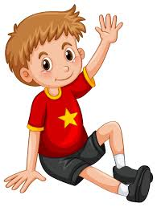
Para comenzar necesitas saber de qué se trata la habilidad de posicionar y qué entendemos por ubicación en el espacio.

Entonces:
Posicionar es: Situar una cosa en la ubicación adecuada.
La ubicación en el espacio nos permite comprender las nociones de direccionalidad (arriba, abajo, derecha, izquierda, entre otros)

¡¡¡¡¡ COMENCEMOS!!!!!!!
Observa con atención al niño.

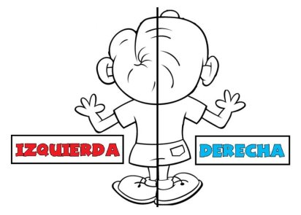

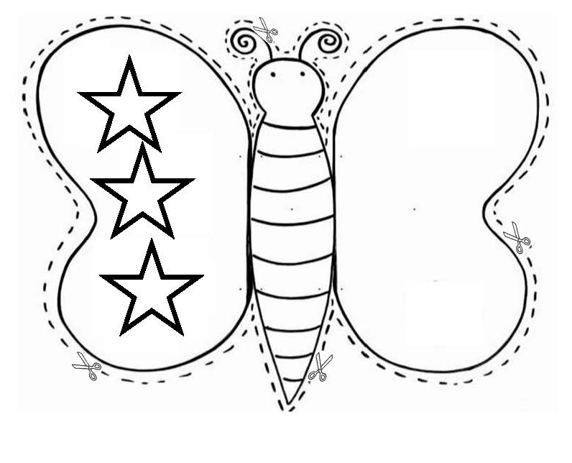
Las estrellas están en el ala izquierda de la mariposa.

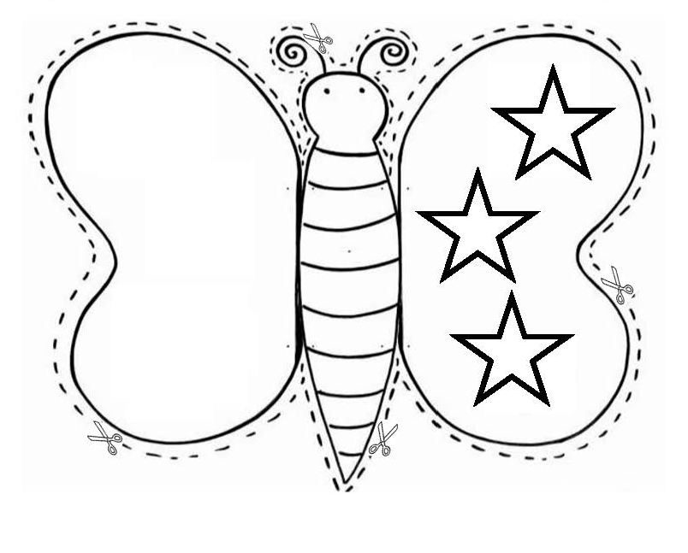
Las estrellas están en el ala derecha de la mariposa.

Observa el plano.
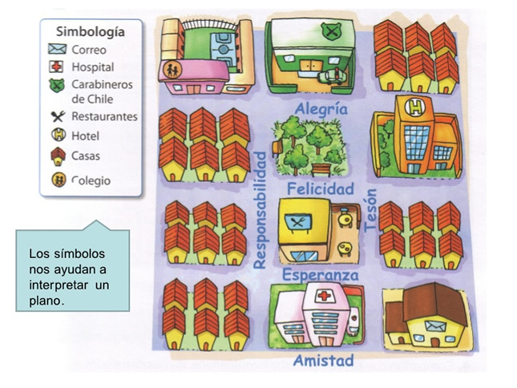

El colegio está a la izquierda de la comisaria de Carabineros.

El hotel está a la derecha de la plaza.

El correo está a la derecha del hospital.

¡A TRABAJAR!
Hoy trabajaremos e n el texto.

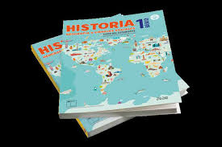

1-Con ayuda de un adulto lee y responde las preguntas de la página 80.
2-Con ayuda de un adulto lee, posiciona y responde las preguntas de la página 81.
Tómale una foto y envíala a tu profesora.
¿Qué fue lo que más te costó? ¿Cómo lo lograste realizar?
Muy buen trabajo.

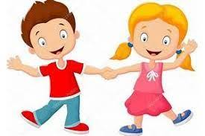
Profesora: María José Guerrero Retamales 998414338

